ЗЛЮКА И ГРУБИЯН

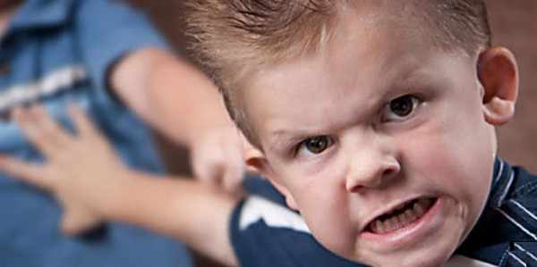
Вспышки гнева и недовольства у детей – довольно распространённое явление. Ребёнок может начать злиться и даже кричать, когда мы чем-то его обидели, не выполнили какое-либо своё обещание, не разрешили ему пойти гулять, или поиграть с приятелем и т.п. Дети дошкольного возраста часто просто не знают другого способа выражения своих чувств. Им трудно подобрать правильные слова. Они не могут сказать, например: «Я рассердился на тебя за то, что…». Но человеку в любом возрасте необходимо как-то избавляться от накопившихся эмоций. Поэтому дети выражают свои чувства, возможно, единственно известным им и самым простым способом - с помощью грубости.
Слова, выражающие гнев, досаду, недовольство, раздражение, имеют очень сильную эмоциональную окраску. Потому-то маленькие дети и выделяют такие слова из общего потока услышанной от нас речи. И начинают активно ими пользоваться.
Конечно, слышать такое от родного ребёнка очень тяжело и неприятно. И мы обычно запрещаем малышу так с нами разговаривать. Но увещевания и нотации часто не дают стойкого эффекта. Тем более, что ребёнку нужно время от времени выплёскивать наружу свои эмоции. Иначе он найдёт другие способы для этого: начнёт драться, кусаться или вовсе полностью игнорировать родителей.
Чтобы справиться с этой проблемой, необходимо разобраться, что стоит за такой формой общения.
Иногда грубость в общении со взрослыми – это проявление собственного бессилия. Ведь ребёнок полностью зависит от родителей во всём. Он понимает, что не может обойтись без нас, но, в то же время, хочет стать более самостоятельным и освободиться от нашего влияния. В этой ситуации стоит проанализировать наше отношение к ребёнку. Возможно, мы сильно опекаем его, лишаем самостоятельности.
Ещё одной причиной грубого поведения ребёнка может быть какой-то постоянный источник напряжения. Например, брат или сестра. Ребёнок начинает ревновать и с помощью грубости протестует против недостатка внимания со стороны родителей.
Возможно, малыш начал грубить после какого-то определённого события, которое произвело на него неизгладимое впечатление, и ему трудно справиться со своими чувствами. В этом случае грубость – это просьба о помощи. Постарайтесь выяснить, что беспокоит ребёнка, и вместе решить проблему.
Не спешите воспринимать плохие слова ребёнка как оскорбление в ваш адрес. Относитесь к этому спокойно и научите малыша адекватным способам выражения отрицательных эмоций.
Если ребёнок сказал вам: «Уходи! Я тебя ненавижу!», «Ты плохая!», «Ты дура!» и т.п., попросите его рассказать, что его так огорчило и разозлило. Предложите ему вместо подобных фраз говорить: «Я на тебя обиделся!», «Я на тебя разозлился!» или «Мне не нравится, когда ты делаешь…».
Дайте понять ребёнку, что понимаете его переживания. Но попросите выражать гнев другими словами. Обязательно обратите внимание на свою собственную речь и на речь окружающих ребёнка людей. Как вы сами выражаете свои негативные эмоции? С помощью каких слов? С кем общается ребёнок, какие передачи смотрит по телевизору? Дети – отличные имитаторы. Они полностью копируют нас, взрослых. И произносят те слова, которые слышат в повседневной жизни.
Многие люди привыкли выражать свои потребности и оценки в грубой форме. Если мы часто говорим: «Я ненавижу, когда так поступают», «Я ненавижу такого-то человека» и т.п. То не стоит удивляться, что скоро ребёнок скажет это и нам. Давайте воспользуемся умением и стремлением ребёнка подражать нам и научим его выражать своё недовольство другими способами. Когда малыш скажет нам очередную грубость, вместо того, чтобы обижаться, лучше перефразируем его слова: «Ты на меня злишься? Ты расстроился, что я не купила тебе машинку». Малыш услышит, что можно выразить свой гнев иначе, и, скорее всего, в будущем употребит другие слова.
Дети в своих поступках и словах ориентируются на значимых для себя людей, то есть в первую очередь на родителей. И если мы в общении с ребёнком будем избегать грубых слов и нежелательных поступков, если окружим малыша вниманием, заботой и любовью, то избежим многих проблем в дальнейшем.

